Работа с OfficeList.

- Запустить OfficeList.

- В «Настройках» выбрать диалог «Настройки».

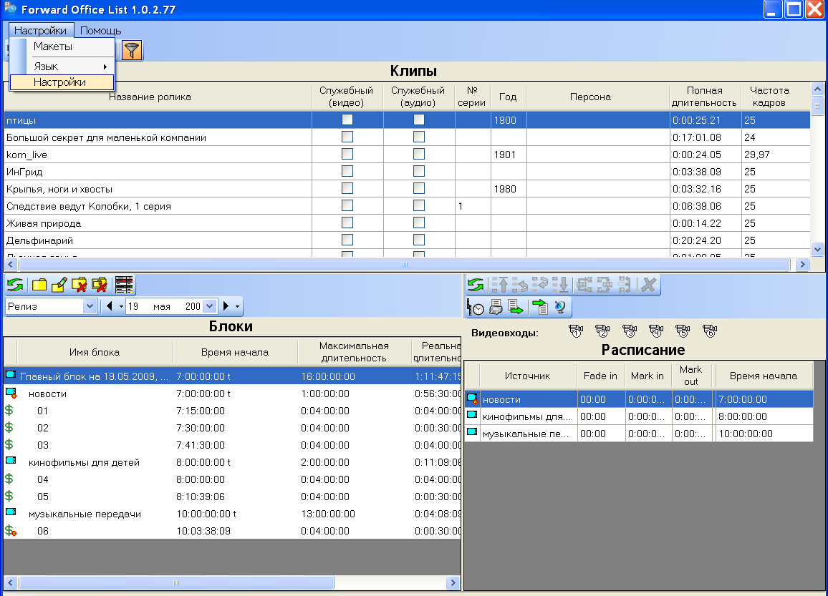

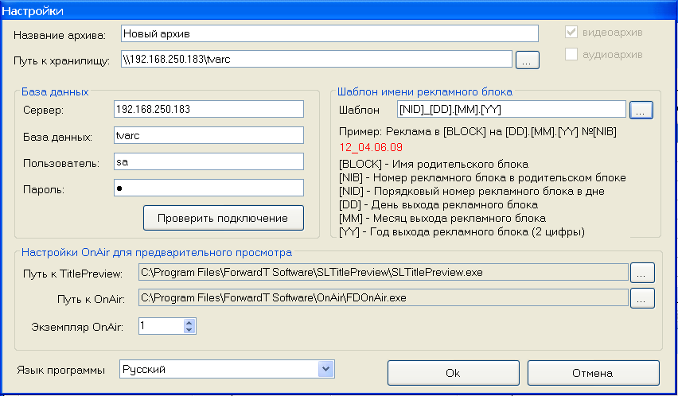

- В диалоге «Настройки» задать название архива, путь к хранилищу видео-роликов.

- Заполнить поля группы «База данных».

- Проверить корректность подключение к базе данных, нажав на кнопку «Проверить подключение».

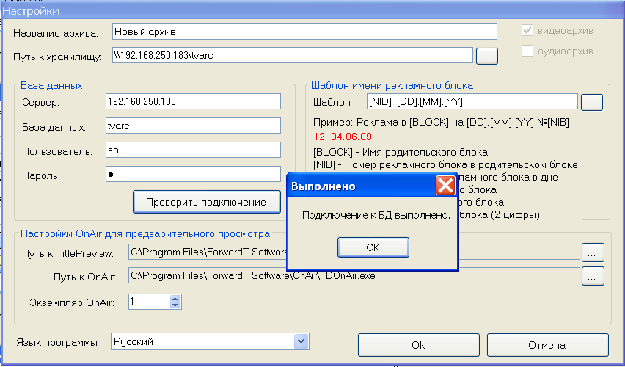

- В группе «Настройки OnAir для предварительного просмотра» указать путь к программам TitlePreview, OnAir, номер экземпляра OnAir для предварительного просмотра расписания (номер должен отличаться от номеров экземпляров OnAir в редакторе справочников на закладке «Каналы» программы OfficeMovie).

- В группе «Шаблон имени рекламного блока» с помощью выпадающего списка задать шаблон имен рекламных блоков.

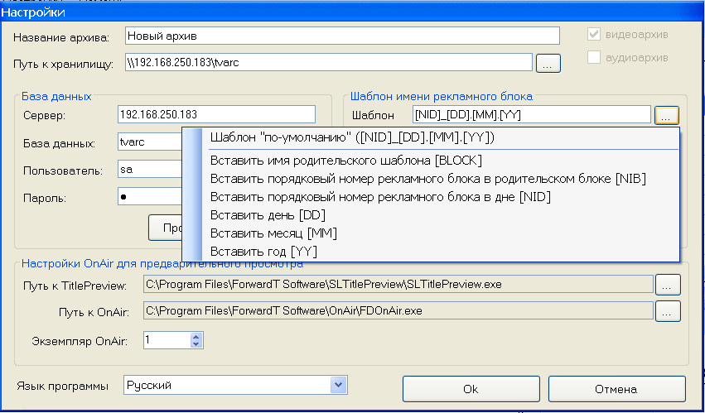

- Результат можно посмотреть – прописано красным шрифтом.

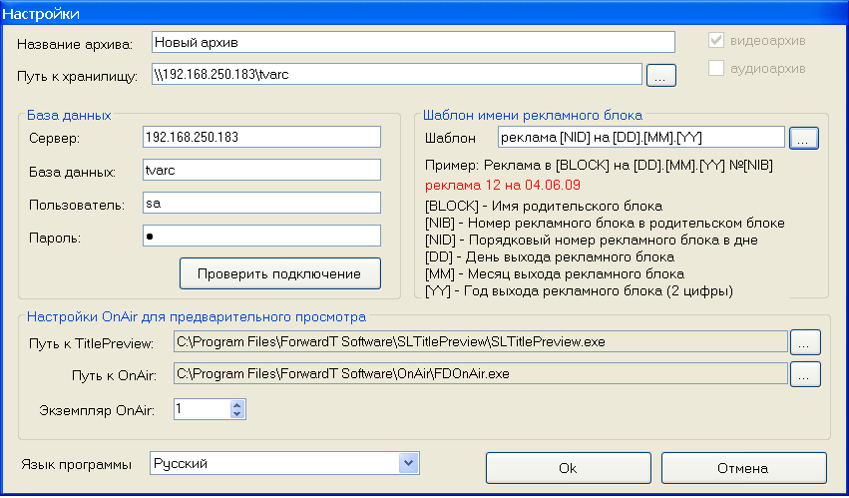

- Группа «Блоки» в главном окне приложения.
Выбрать из выпадающего списка канал и нужную дату. Расписание для нужного канала должно быть создано в программе OfficeTemplates (в нашем случае Канал РенТВ на 04.06.09).
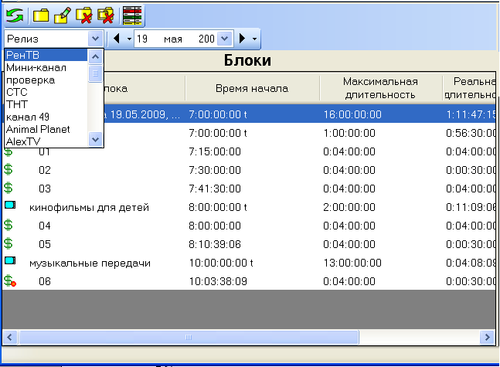

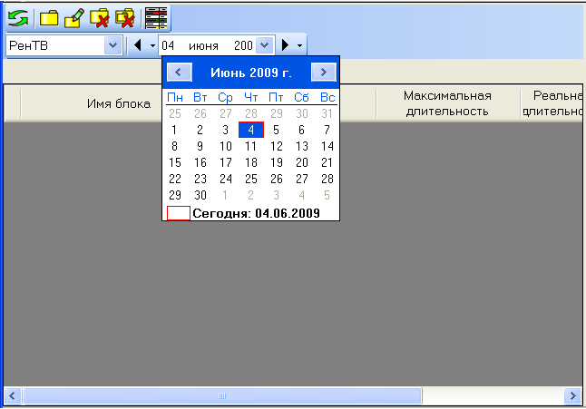

- В группе «Клипы» можно отключить или включить кнопку «Фильтр роликов в зависимости от выбранного блока». В этом случае список клипов будет полным или отфильтрованным по типам и категориям, в зависимости от заданных в шаблонах передач и реклам в программе OfficeTemplates.

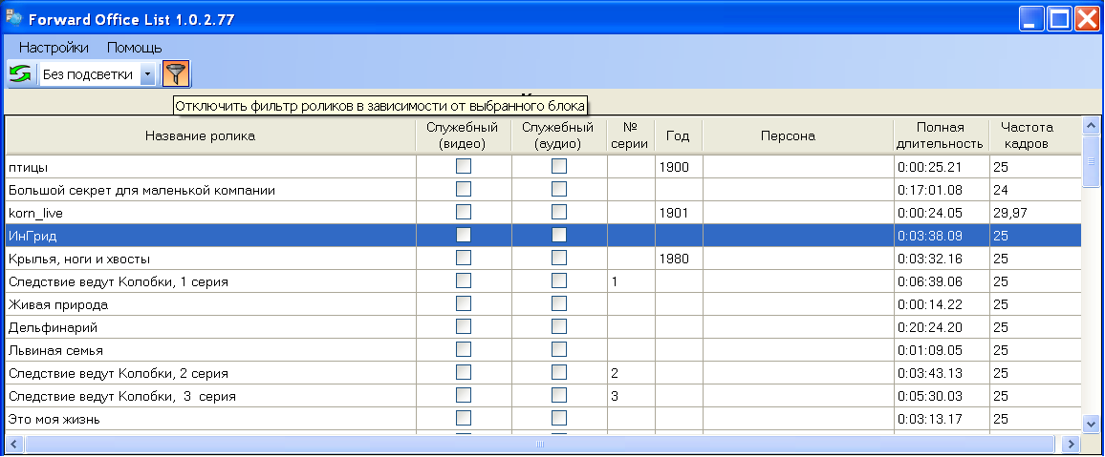

- Установив курсор на заголовок таблицы в группе «Клипы» и вызвав контекстное меню, можно добавить из списка или удалить какие-либо колонки.

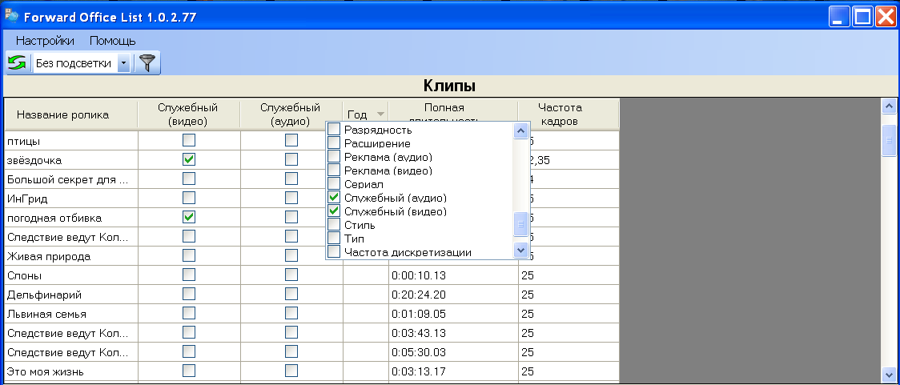

- Для каждого рекламного блока нужно задать рекламные клипы. Это можно сделать с помощью программы OfficeMovie через диалог «Заявки» в диалоге редактирования рекламных роликов или вручную, переместив нужный ролик с помощью мышки из группы «Клипы» в группу «Расписание». Если для рекламного блока клип не задавать, блок будет считаться резервным, рекламный ролик можно будет задать в программе OnAir уже перед непосредственным проигрыванием расписания в эфире.

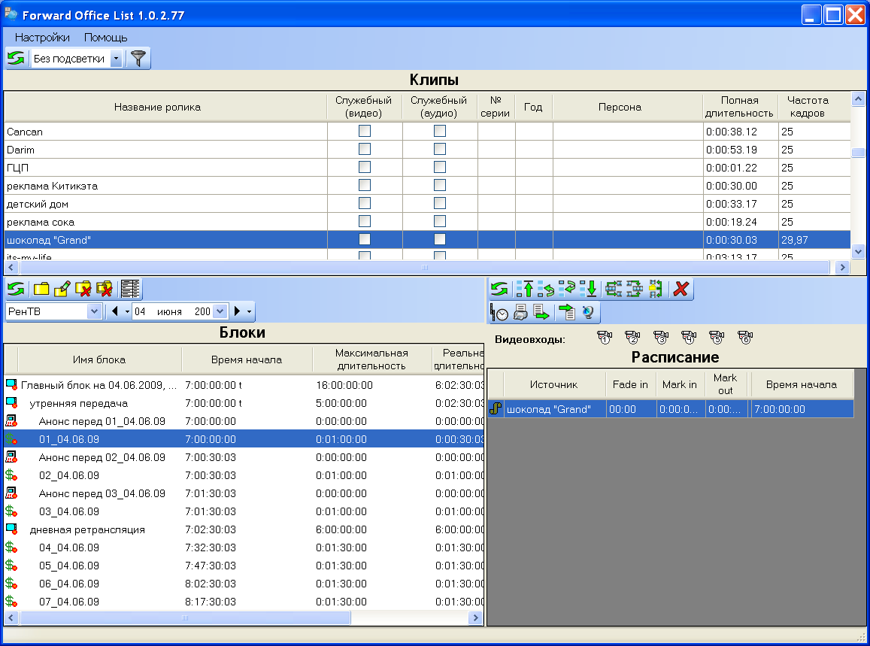

- В группу «Расписание» из группы «Клипы» с помощью мышки нужно переместить необходимые для проигрывания передачи или фильмы.
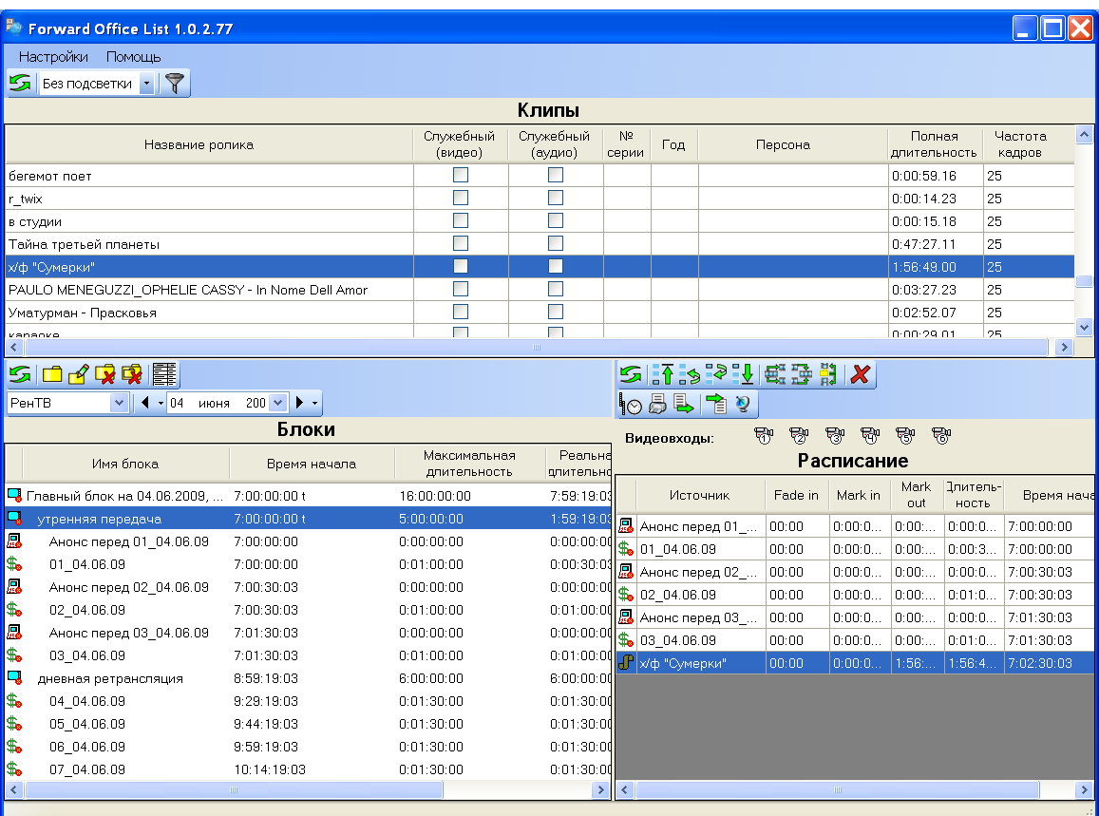
- В группе «Расписание» с помощью кнопок «Переместить» можно передвигать ролики вверх или вниз.
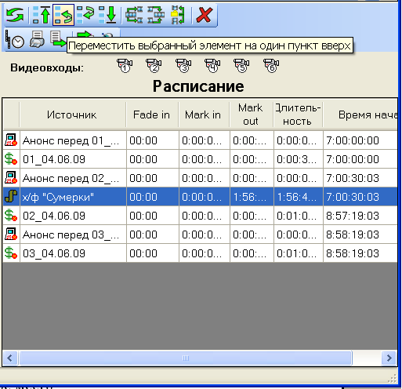

- Для того, чтобы вставить рекламу в фильм или передачу, надо воспользоваться кнопкой «Разделить выбранный элемент на две части». В открывшемся диалоге нужно установить маркёр в место врезки рекламы и нажать ОК.
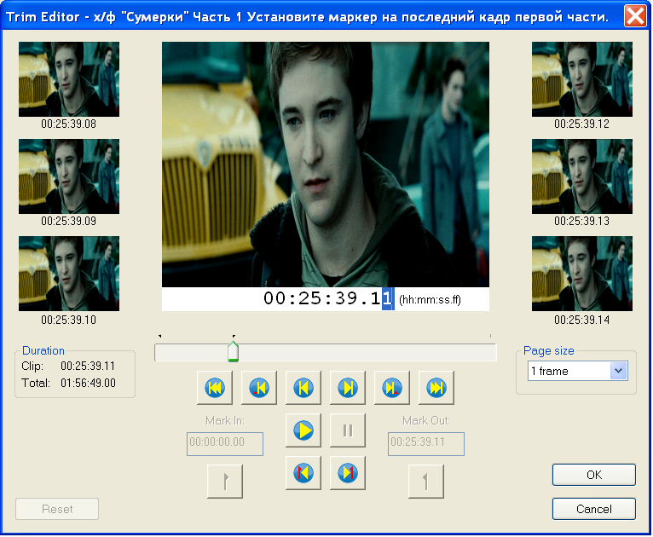

- Потом с помощью кнопок вверх или вниз переместить нужный рекламный ролик в нужное место.

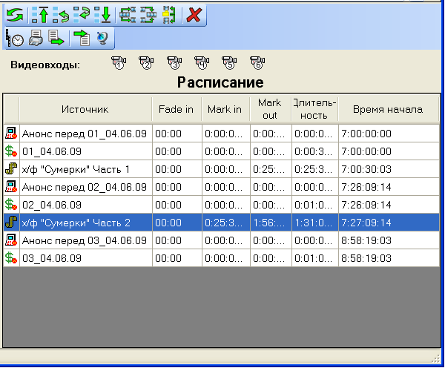

- С помощью кнопки «Редактировать выделенный блок» в группе «Блоки» нужно поставить «галочку» в группе «Подписание блока к эфиру» для каждого блока; неподписанные блоки в плейлист включены не будут.

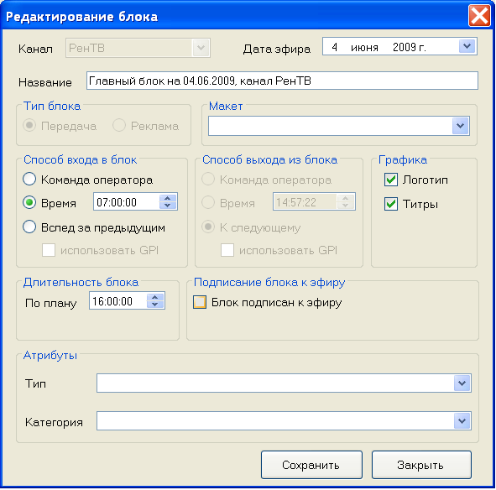

- В подписанные блоки нельзя добавить ролик, из него нельзя удалить ролик, также запрещены перемещения элементов (роликов, видео с внешнего источника) вверх или вниз.

- С иконок подписанных блоков снимается красный значок.

- Блоки в расписание можно добавлять вручную, нажав на кнопку «Добавить новый блок» в группе «Блоки». Такие блоки можно потом удалить. Удалить же блоки, созданные на основании шаблона невозможно.

- Нажав на кнопку «Отображать таблицу «Блоки» с подсветкой строк с проблемами», можно проверить, все ли блоки соответствуют временным рамкам. Если длина одного блока превышает время начала следующего, то строка данного блока подсветится красным цветом. Если цвет зелёный, это значит, что до времени начала следующего блока есть «окно», может зависнуть последний кадр ролика. Если цвет строки желтый, то это значит, что есть некоторое превышение длины блока, но это допустимо, т.к. для следующего блока нет старта по времени, соответственно все ролики будут проиграны.

- Нажав на кнопку «Предпросмотр текущего блока в программе OnAir» в группе «Расписание», можно предварительно просмотреть и, при желании проиграть, расписание в рабочем экземпляре OnAir.
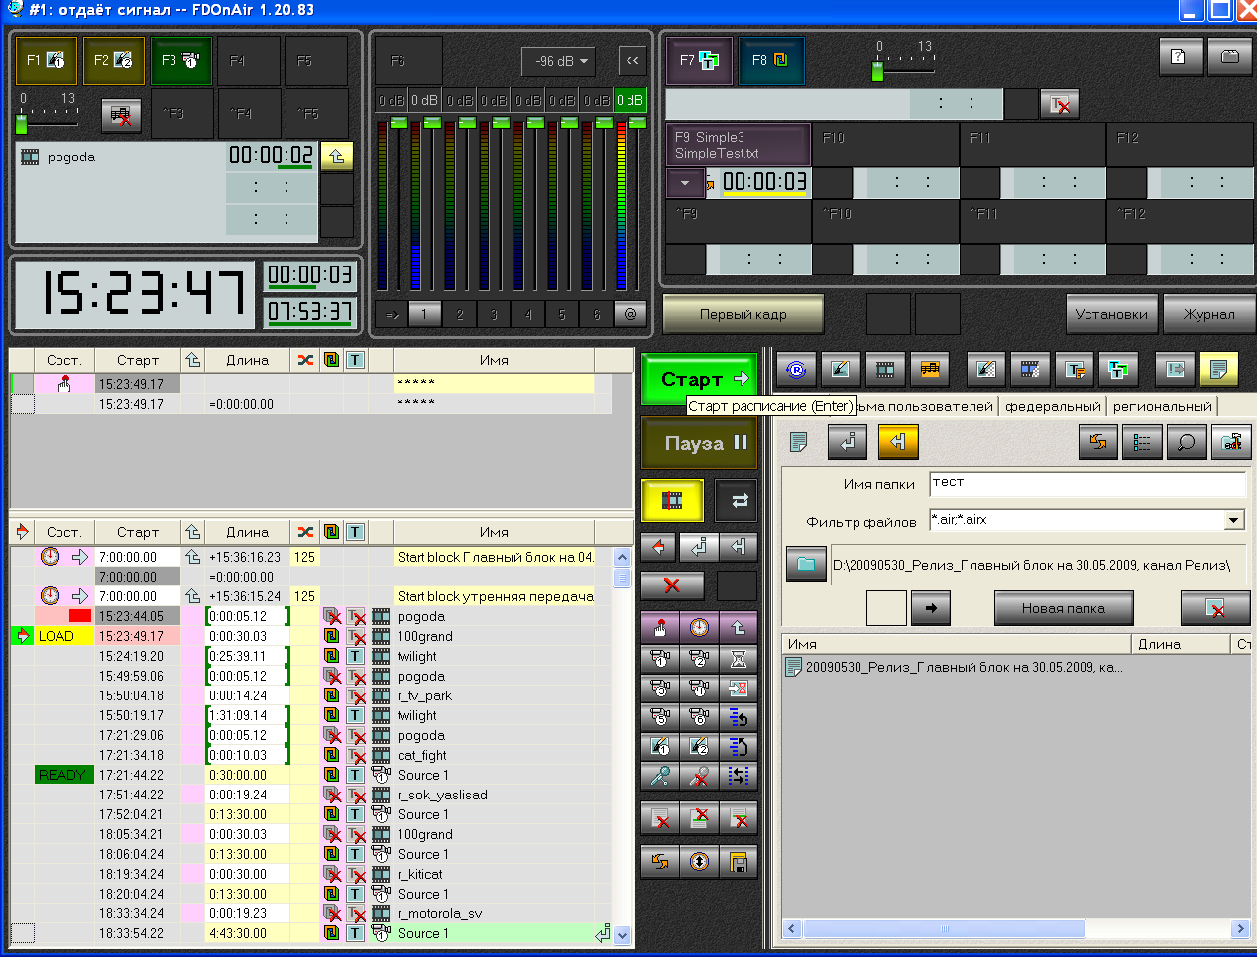

- Также можно распечатать все созданное расписание или расписание текущего блока, нажав на соответствующую кнопку в группе «Расписание».

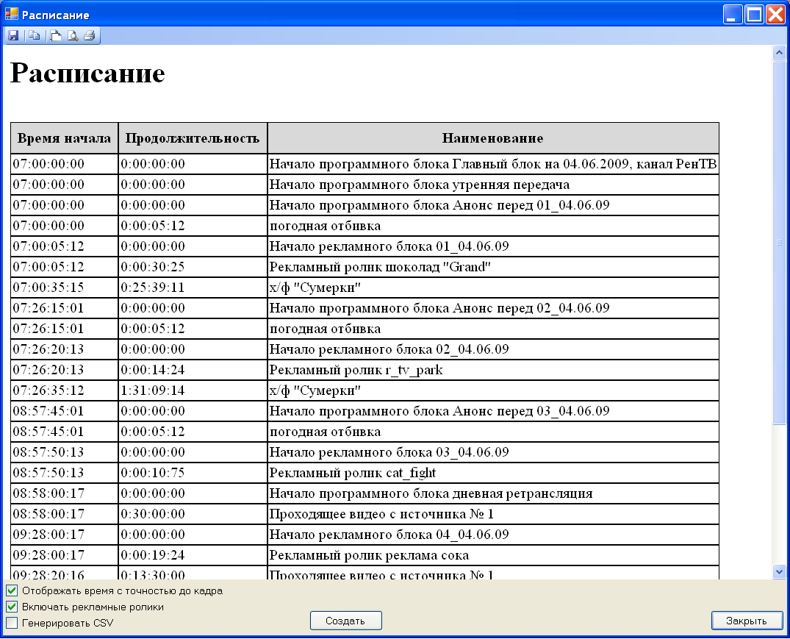

- В группе «Расписание» нужно сэкспортировать созданный плэйлист и ролики для реального проигрывания в OnAir. Для этого надо в группе «Блоки» установить курсор на Главный блок и нажать кнопку «Экспорт плэйлиста и роликов для программы OnAir» и выбрать нужную папку.

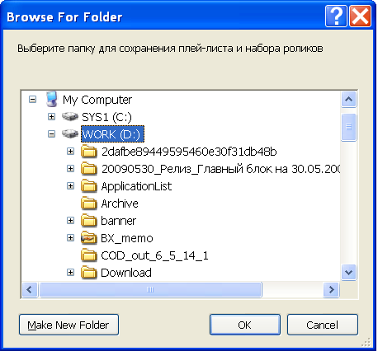

- Начнётся копирование файлов и расписания.

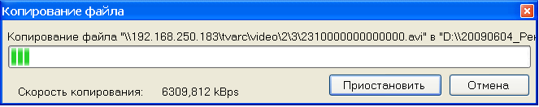

- Дождаться окончания копирования. Появится следующее сообщение:

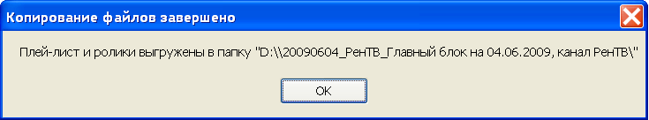

- В результате должна создаться папка с расписанием и подпапками с рекламными роликами и фильмами.

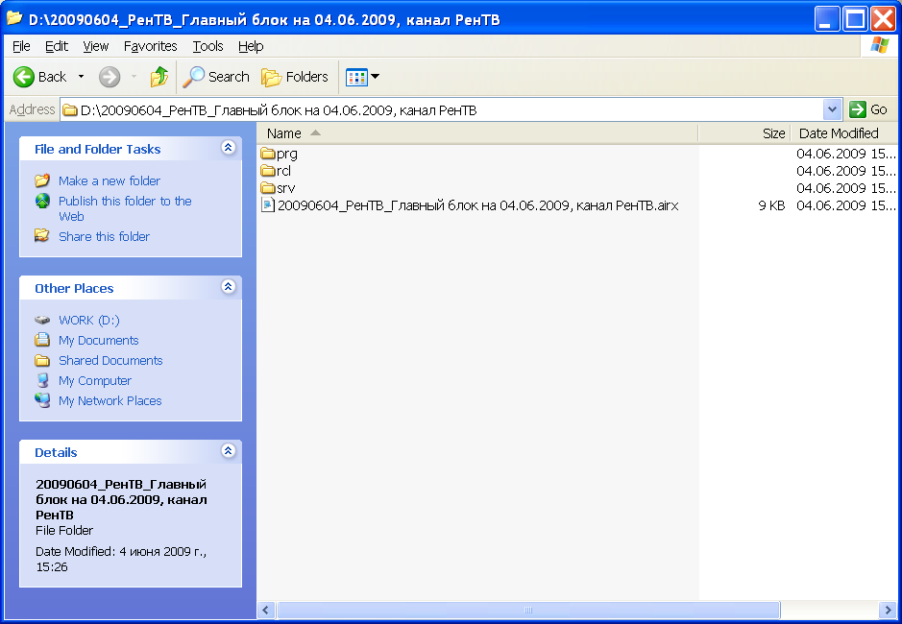

- Запустить программу OnAir. Номер экземпляра должен быть такой же, как номер OnAir для заданного канала (в нашем случае это канал РенТВ) в редакторе справочников на закладке «Каналы» в программе OfficeMovie.

- Загрузить сэкспортированное расписание и подождать, пока оно проиграется в эфире.

- Нажать на кнопку «Импорт шифрованного лог-файла от программы OnAir». Выбрать в папке лог-файл на заданное число и нажать «Open».

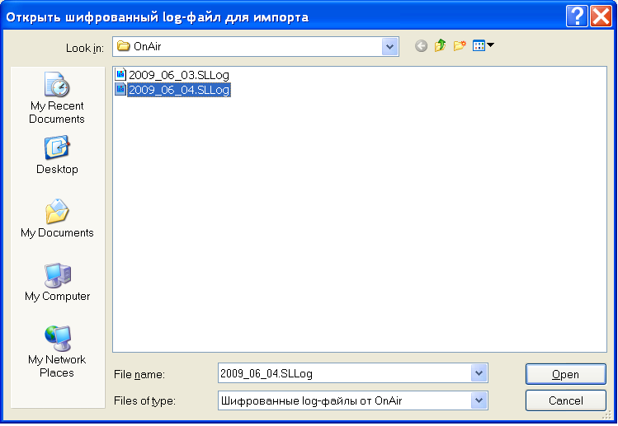

- Начнётся загрузка лог-файла. Дождаться, когда закончится загрузка лог-файла. Появится сообщение:

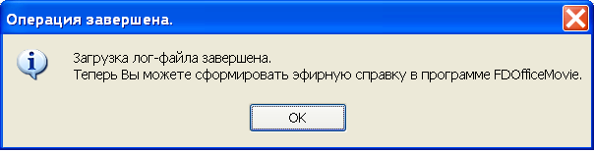

- Собственно, на этом работа с OfficeList закончена.

